**Deep Learning 과제 보고서**

컴퓨터 소프트웨어 학부

2015004439

김재홍

1. **코드 캡처 및 설명**

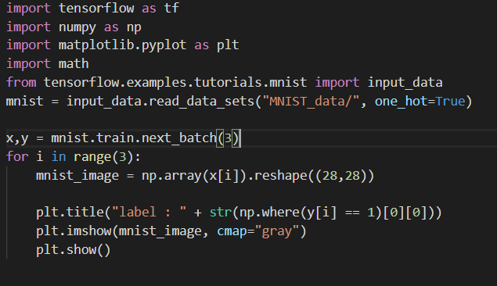

Tensorflow와 matplotlib을 import를 하고 mnist라는 변수에 받아온 mnist data를 읽어 옵니다.

그 이후 x,y 변수에 각각 mnist train set에 정의 된 이미지를 랜덤으로 3개를 뽑아 x에는 이미지 행렬 y에는 그 이미지의 label을 저장합니다. 그래서 각각 (3,784), (3,10)의 크기로 저장되게 됩니다.

받아온 3개의 이미지에 대해 matplot을 이용하여 출력하기 위해 for문을 사용해 출력합니다. 먼저 이미지를 (28,28)행렬로 크기를 조정해주고 label을 출력합니다.

1. **결과**

